Отчёт по проекту №2

Дисциплина: архитектура компьютера

Аджабханян Овик

Содержание

Список иллюстраций

Список таблиц

# 1 Цель работы

Цель данной работы — обновить веб-сайт, добавив персональную информацию о владельце, включая фотографию, биографию, интересы и образование, а также создать пост на тему «Управление версиями. Git». Это позволит сделать сайт более информативным и персонализированным.

# 2 Задание

1. Разместить фотографию владельца сайта.
2. Разместить краткое описание владельца сайта (Biography).
3. Добавить информацию об интересах (Interests).
4. Добавить информацию от образовании (Education).
5. Сделать пост по прошедшей неделе.
6. Добавить пост на тему по выбору: Управление версиями. Git. Непрерывная интеграция и непрерывное развертывание (CI/CD).

# 3 Теоретическое введение

Персонализация веб-сайта играет важную роль в создании доверительного отношения с пользователями. Размещение информации о владельце позволяет посетителям лучше понимать, кто стоит за проектом. Управление версиями — это процесс отслеживания и контроля изменений в файлах. Одним из наиболее популярных инструментов для этого является Git. Он позволяет эффективно управлять кодом, работать в команде и отслеживать историю изменений, что упрощает разработку и поддержку проектов.

# 4 Выполнение проекта

1. Меняем аватарку на свою (рис. 1).

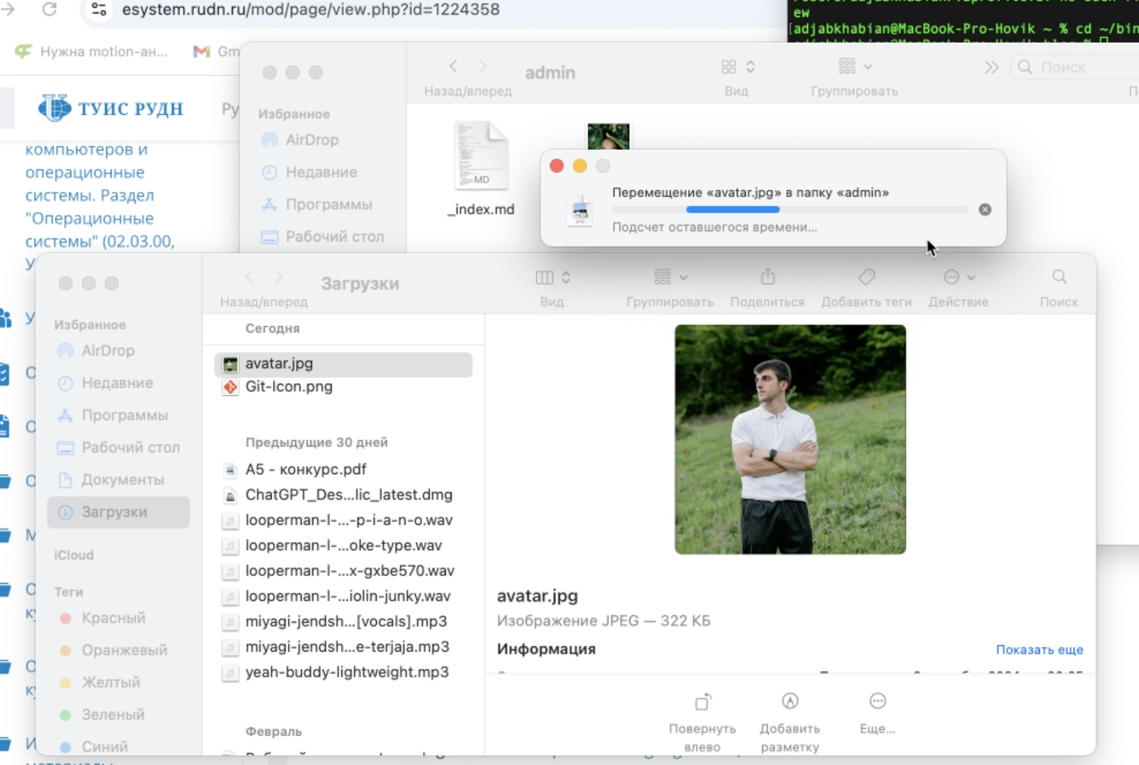

Рис. 1: Замена аватарки

1. При помощи команды code открываю md файл в vs code (рис. 2).

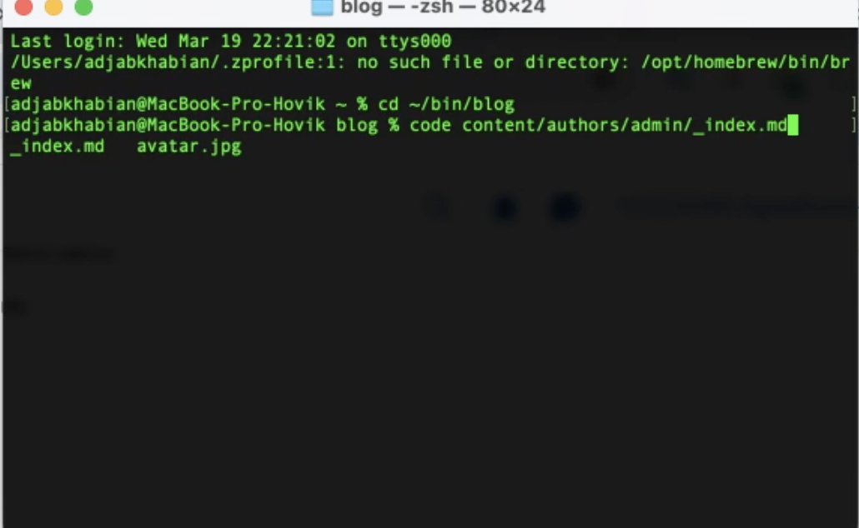

Рис. 2: Команда для VS Code

1. Меняю имя на свое (рис. 3).

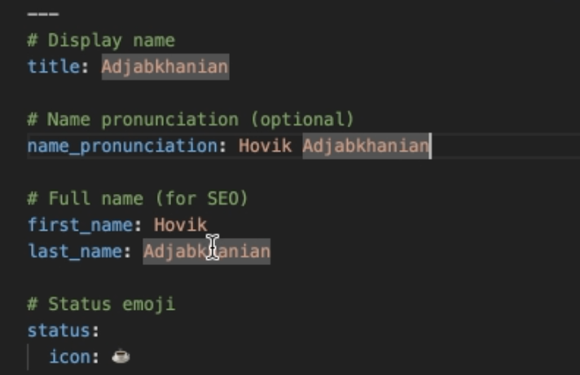

Рис. 3: Измена имени

1. Добавил информацию об интересах (рис. 4).

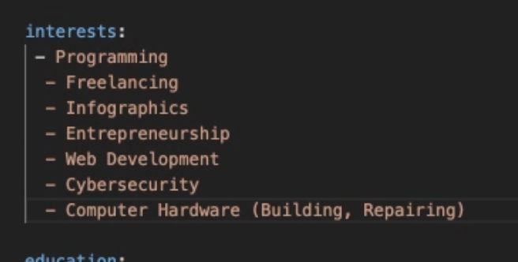

Рис. 4: Интересы

1. Добавил информацию об образовании (рис. 5).

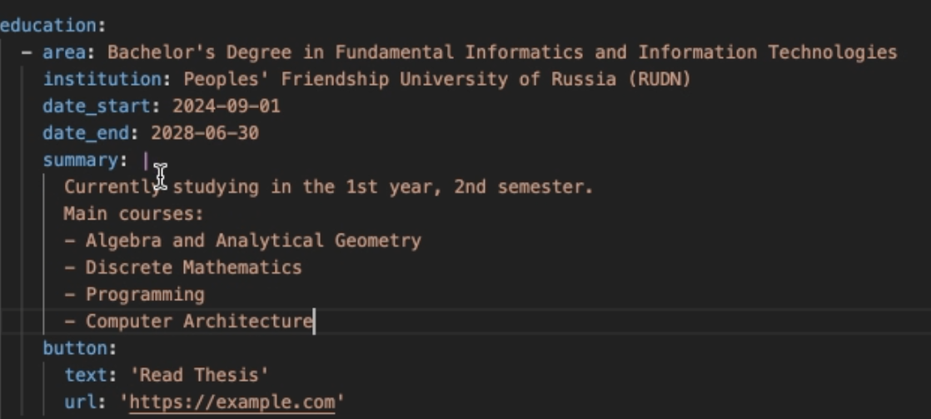

Рис. 5: Интересы

1. Разместил краткое описание владельца сайта (рис. 6).

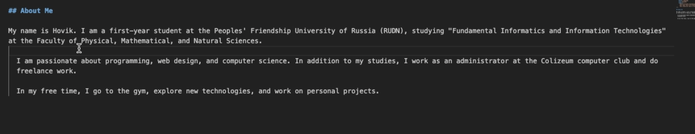

Рис. 6: Описание владельца сайта

1. Запускаю сервер чтобы проверить (рис. 7).

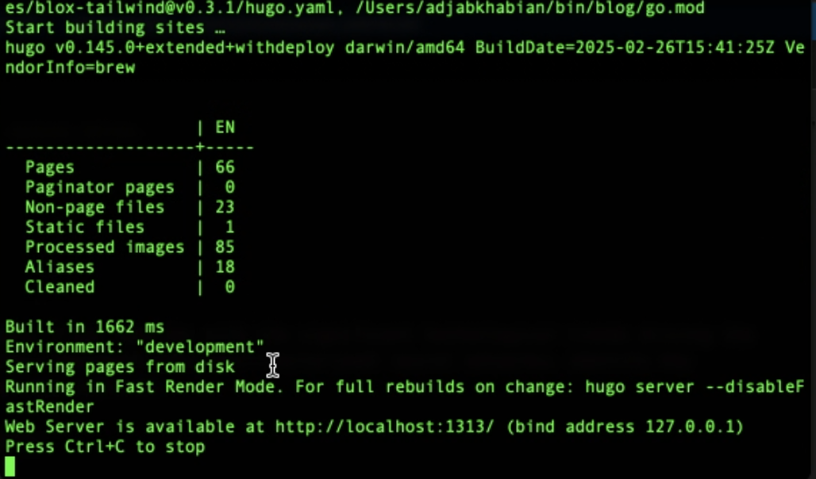

Рис. 7: Запуск сервера

1. Проверил, все изменилось :3 (рис. 8).

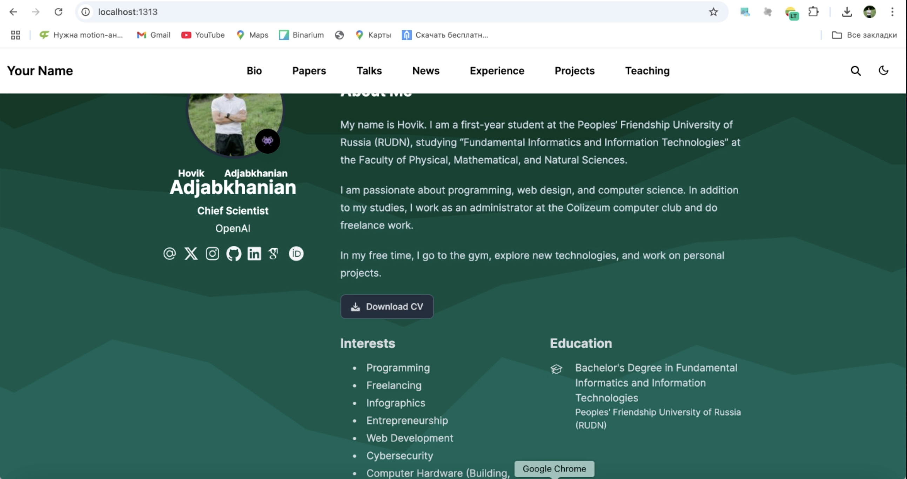

Рис. 8: Проверка

1. Создаю файл для поста по прошедшей неделе. (рис. 9).



Рис. 9: Создание файла

1. Открываю md файл в VS Code (рис. 10).

Рис. 10: Откытьие файла

Рис. 10: Откытьие файла

1. Заполеяю пост на тему по выбору: Управление версиями. Git. и в переводчике перевожу на английский (рис. 11).

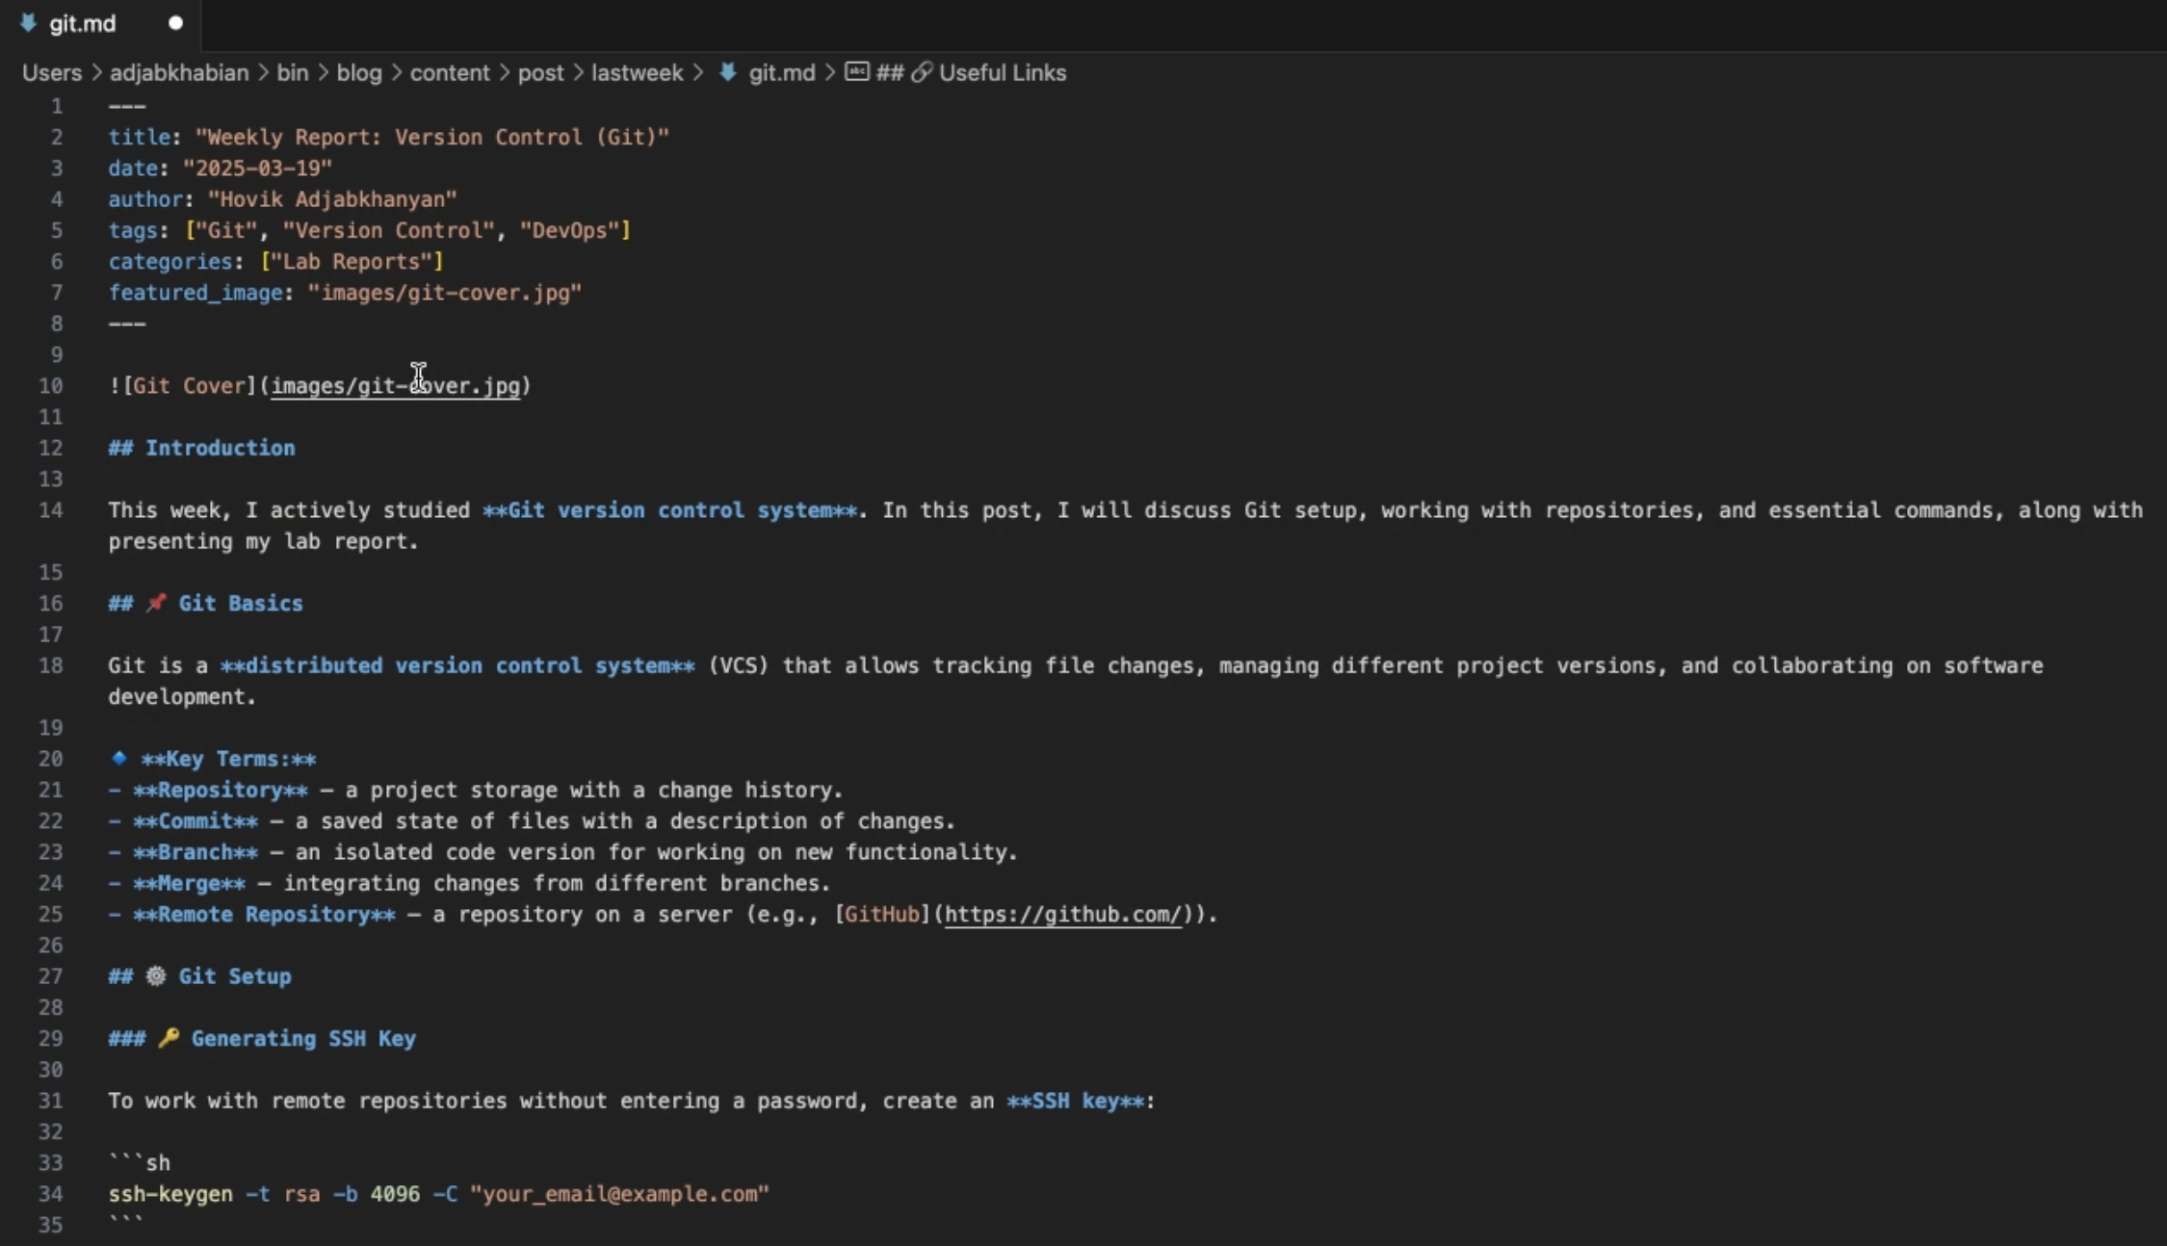

Рис. 11: Заполнение поста

1. Проверяю, пост добавлен :3 (рис. 12).



Рис. 12: Проверка поста

# 5 Выводы

В ходе работы были добавлены ключевые элементы персонализации веб-сайта: фотография владельца, биография, информация об интересах и образовании. Также был создан пост на тему «Управление версиями. Git», раскрывающий основы работы с системой контроля версий. Внесенные изменения сделали сайт более информативным и привлекательным для пользователей, а изучение Git позволило лучше понять принципы управления версиями, что является важным навыком в сфере веб-разработки.

# Список литературы